k线
上影线：空头反攻
下影线：多头反攻
趋势 k：实体部分大，影线相对短
- 表示这段区间，开始和结束有相对长的距离，有明显的趋势
十字星/震荡 k：实体部分小，影线长
- 表示这段区间，多空打架没用明确的胜负信号，这段区间处于震荡区间
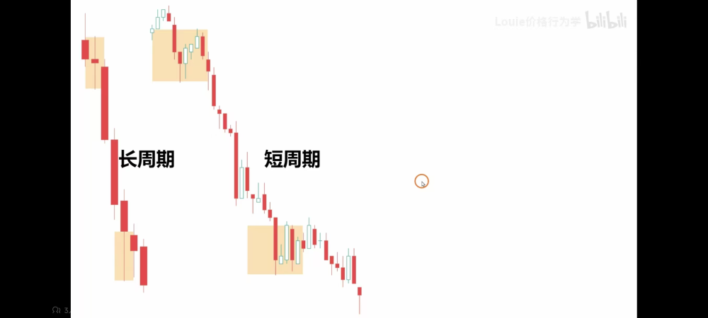
孕线（内包 K）(Inside Bar)
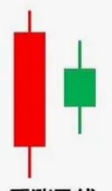
只对于非强趋势 以及非震荡区间 有效
吞噬线(外包 k)（Outside Bar）
